**Конспект занятия по ПДД**

**«Знаки дорожные помни всегда»**

**(в старшей группе)**

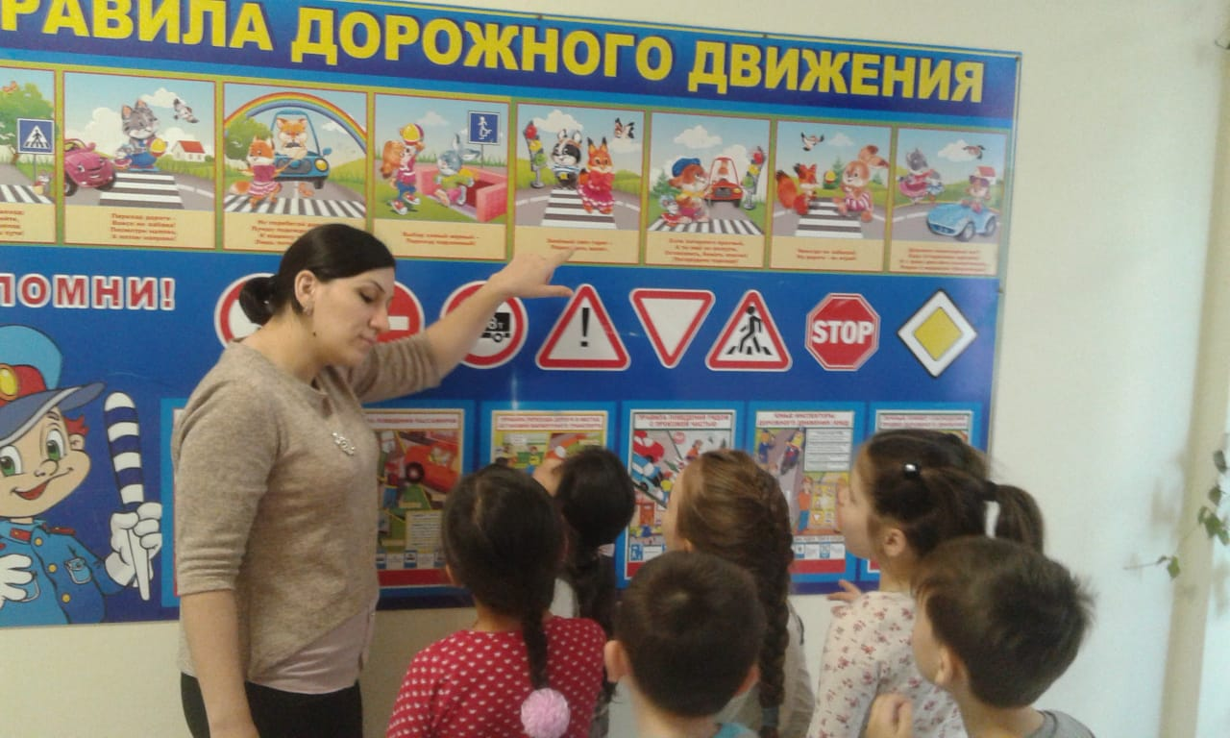

**Воспитатель :Рустамова Радмила**

Тема: *«****Знаки дорожные помни всегда****»*

Цели: учить детей различать **дорожные знаки** по цветовой гамме и форме, формировать систему знаний о **дорожных знаках**, закрепить умение различать **дорожные знаки**: запрещающие, предупреждающие, предписывающие, закрепить знания детей о видах транспорта, развивать внимательность, умение применять усвоенные правила **дорожного** движения в различных игровых ситуациях. Воспитывать у детей организованность.

Задачи:

- Дать детям первоначальные знания о **дорожных знаках**. научить их различать и понимать **дорожные знаки**, предназначенные для пешеходов и водителей.

- Формировать умение ориентироваться в основных **дорожных знаках**. Развивать логическое мышление, память.

- Воспитывать желание научить правилам поведения на улице младших детей, своих друзей.

Оборудование и материалы: таблицы с различными **группами дорожных знаков***(предупреждающие, запрещающие, указательные, предписывающие)*. Конверты *(по количеству детей)* с разрезными **знаками**. Не до конца нарисованный **знак***«Велосипедисты»*, *«Осторожно, дети!»* *(на каждого ребенка)*.

Предварительная работа: Рассматривание **дорожных знаков**.

**Ход занятия**

Воспитатель. Сегодня в детский сад почтальон принес письмо. Давайте его прочитаем. «Привет, ребята! Я, Жеребёнок, и зовут меня Филька, а когда я вырасту меня будут называть – Фиат. Люди говорят, что это марка автомобиля. Я весёлый, люблю играть, а ещё люблю узнавать что-нибудь новое. Живу я в сказочной стране Магистралии. Играть у нас очень интересно, но для меня интереснее попасть на улицу, где ездят машины, ходят пешеходы. Но пока я опасаюсь. Транспорта на улице слишком много и перейти улицу я не смогу. Тогда мама мне сказала, что есть **дорожные знаки и светофор**, которые помогают пешеходам, но как – я не знаю. **Дорожных знаковтак много**. Они такие красивые и разные, так хочется узнать их назначение, кто бы мне в этом помог?»

Воспитатель. Ребята, поможем жеребенку Фильке узнать назначение **дорожных знаков**?

Дети. Да, поможем Фильке.

Воспитатель. Куда бы вы ни шли, всюду на улицах вас встречают **дорожные знаки**. Какие **знаки вы знаете**?

Дети. *«Пешеходный переход»*, *«Больница»*, *«Велосипедная****дорожка****»*, *«Осторожно дети»*.

Воспитатель. Молодцы, как много **знаков вы уже знаете**. А чем отличаются **знаки друг от друга**, как вы считаете?

Дети. цветом - одни красные, другие сини; формой - круглые, треугольные, прямоугольные.

Воспитатель. Все правильно, ребята. Кроме этого, все **дорожные знаки**делятся на предупреждающие, запрещающие, предписывающие, указательные. Есть также **знаки сервиса**.

Воспитатель. Как вы думаете, ребята, что делают указательные **знаки**?

Дети. Указывают на что-то.

Воспитатель. Указательные **знаки** сообщают нам о местах пешеходных переходах, об остановках общественного транспорта, о местах стоянки транспорта. Эти **знаки синего цвета**, квадратные или прямоугольные. Вот хорошо **знакомый нам знак***«Пешеходный переход»*. Он устанавливается на пешеходных переходах. Пешеходные переходы помимо **знаков обозначены ещё и дорожной разметкой**, но под снегом и грязью разметка не **всегда видна**, а **знаки видны всегда**, даже в темноте, так как они покрыты специальной краской.

Нарисованный автобус или трамвай внутри синего прямоугольника на что указывает?

Дети. Остановка автобуса или трамвая.

Воспитатель. Верно,это **знак***«Место стоянки»*, он разрешает стоянку автомобилей. Не заходите на эту площадку: опасно! Любое транспортное средство может неожиданно тронуться с места.

Рассмотрите предупреждающие **знаки** – это треугольники жёлтого цвета с красной каёмкой. Почему они предупреждающие?

Дети. Они предупреждают о чём-то.

Воспитатель. Верно! **Вотзнак***«Дети»* устанавливается у школ и детских парков. Водители здесь должны быть особенно осторожны.

Среди всех **дорожных знаков** самые строгие – запрещающие. Они предупреждают о запретах и ограничениях. Эти **знаки** круглые с красной каймой или на красном фоне. Эти **знаки говорят водителям**, что движение запрещено.

А это *«****знаки сервиса****»*. Они оказывают участникам движения добрую услугу - указывают места расположения таких нужных объектов, как пункт питания, больница, автозаправочная станция, гостиница, телефон.

**Физкультминутка *«Дорожные знаки»*.**

Воспитатель показывает **знаки**, а ребята выполняют различные действия в зависимости от того, какой **знак показан**.

*«Пешеходный переход»* (шагают на месте,

*«Движение пешеходов запрещено»* (стоят на месте,

*«****Дорожные работы****»* (имитация – копают землю,

*«Скользкая****дорога****»* (качаются с ноги на ногу,

*«Велосипедная****дорожка****»* *(имитация – едут на велосипеде)*.

Воспитатель. Послушайте стихотворения и найдите в них ошибки. Дорисуйте правильный **знак на табличках**, которые лежат на столе.

Я хочу спросить про **знак**.

Нарисован **знак вот так**:

В треугольнике ребята

Со всех ног бегут куда – то.

Мой приятель говорит:

*«Детям путь сюда закрыт!»*

Шли из школы мы домой,

Видим **знак у мостовой**:

Синий круг, велосипед,

Ничего другого нет.

Поразмыслил друг немножко

И сказал: «Ответ один –

**Знак гласит**: ведёт **дорожка**

Прямо в веломагазин».

*(Дети выполняют задание.)*

Воспитатель.

Пять различных человечков

Вам встречаются в пути.

А какой из них позволит

Вам **дорогу перейти**?

Человечки разные –

Синие да красные,

Треугольник, круг, квадрат –

Вот они, все пять подряд.

А сейчас вам надо сложить **дорожные знаки**. У вас на столах конверты, в них находятся разрезные **знаки**. (Количество частей, на которые разрезаны **знаки**, зависит от индивидуальных способностей детей *(4-9)*. Дети открывают конверты и складывают свои **знаки**. Отвечают на вопросы.)

- Как называется **знак**?

- Какое он имеет значение?

Воспитатель. Молодцы ребята!Сейчас я всё запишу, и мы отправим это письмо жеребёнку Фильке. А вы знайте:

**Знаки важные**, **дорожные**, -

Компас взрослых и ребят.

Дети! Будьте осторожны!

Знайте, что нельзя, что можно!

Выполняйте непреложно

Всё, что **знаки говорят**!

